中水处理工程

XX工程公司
XX坐落在XX风景区内，由于其供水水源依靠地表水，而XX景区地带主要为岩面，蓄水能力差，现有水库（池）等容积无法满足枯水期供水要求。水资源问题一直困扰和制约着它的发展，加之改扩建后XX增加了50多个房间，更加剧了水资源的供需矛盾。同时原污水处理设施已不能满足现有负荷要求，且因年久失修已停止运行，污水处理设施需进行彻底改造，趁本次污水处理改造工程实施的同时增加中水处理回用工程，在不增加给水量的情况下解决了该宾馆的供水矛盾。
1 现有给水系统
XX现主要利用XX分部三索上站贮水池贮水做水源，容量3000m3，其它零星小水池合计1000m3，共计约4000m3。其供水是利用泵将水送至主楼后山坡的蓄水池内（约100m3），再通过重力流管道送至各用水点，主要用水点有玉屏楼主楼餐厅、XX宾馆、XX别墅（待建）及旅游公厕用水。
2 用水量分析
玉屏楼用水主要分为三大部分：沐浴、盥洗用水，餐饮用水及冲厕用水。根据有关统计资料，本工程中建筑物各部分常用水量及所占百分比见表1。
表1 常用水量
排水类型 | 立雪台、精舍客户 |  | 办公 |  | 公厕 |  | 其它/  （m3.d-1） | 总给水量  （m3.d-1）
排水类型 | 给水量/（m3.d-1) | 百分率/% | 给水量/（m3.d-1) | 百分率/% | 给水量/（m3.d-1) | 百分率/% | 其它/  （m3.d-1） | 总给水量  （m3.d-1）
厕所 | 12.00 | 20 | 2.78 | 57.10 | 15.68 | 84.20 |  | 30.46
沐浴 | 40.50 | 67.50 |  |  |  |  |  | 40.50
盥洗 | 5.25 | 8.75 | 1.40 | 28.60 | 2.94 | 15.80 |  | 9.59
其它 | 2.25 | 3.75 | 0.70 | 14.30 |  |  | 26.00 | 28.95
根据表1可知日常总用水量为109.5m3／d。其中沐浴、盥洗用水50.09m3/d，餐饮及冲厕等用水59.41m3/d。中水处理以沐浴，盥洗排水为原水，处理能力需达到 40.09m3/d，考虑不可预见水量，取3.0m3/h（两班制），污水处理能力取5.0m3/h（两班制）。
3 污水处理
污水处理出水执行 GB 8978－1996《污水综合排放标准》一级标准。污水处理工艺流程如下：
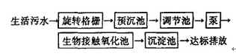
4 中水处理
中水经处理后，水质需达到《生活杂用水水质标准》。中水[1]处理工艺流程如下：
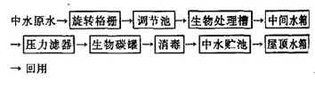
中水处理全过程采用PLC系统自动控制。
5 水量平衡
玉屏楼中水及污水处理水量平衡见图1。
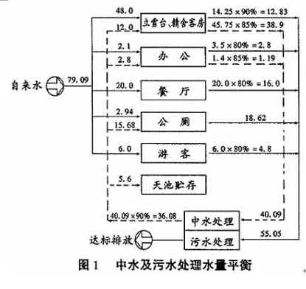
6 验收监测结果
验收监测结果见表2。数据表明处理出水均达到设计要求。
表2 验收监测结果（平均值）
 | CODcr/(mg.L-1) | BOD5/(mg.L-1) | NH3-N/(mg.L-1) | SS/(mg.L-1) | pH | 大肠菌群/（个.L-1) | 臭
污水处理出水 | 45.3 | 10 | 148 | 14.5 | 7.04
中水处理出水 | 19.5 | 5.5 | 3.1 | 8 | 7.03 | ≤3 | 无不快感觉
7 技术、经济分析
7.1 主要技术经济指标
主要技术经济指标见表3。
表3 主要技术经济指标
名称 | 设计指标 | 备注
建设规模水量/（m3.h-1) | 3.0 | 中水处理（两班制）
 | 5.0 | 污水处理（两班制）
工程总投资/万元 | 41.88 | 中水处理
 | 29.40 | 污水处理
污水处理成本/（元.m-3) | 0.64 | 不计折旧
中水处理成本/（元.m-3) | 0.60 | 不计折旧
总装机容量/kW | 9.78
常用容量/kW | 3.30
7.2 经济效益
由于风景区的地域特点，山上自来水的费用远比一般城市高，计划内吨水费用为3.0元，计划外吨水消费用高达9.0元，此费用已大大超出了中水处理成本。从经济效益上来看，采用中水回用的优势是明显的。
7.3 环境效益
目前，黄山风景区主要依靠水库蓄水提供水源，但由于上山施工不便，修建水库的造价高达3000元／m3，此外，修建水库必然会对景区环境造成一定的影响。采用中水回用可节约水资源30％，无形中增加了水库库容，这为保护景区环境、提高现有设施的接待能力提供了又一条切实可行的途径。

